Travia
AI Travel Agent
BRAND GUIDELINES
Logo · Warna · Tipografi · Aturan Penggunaan
Disusun oleh: Muhammad Lutfi Apriamto
Versi 1.0

1. Pengantar
Dokumen ini adalah pedoman identitas visual (brand guidelines) untuk Travia — platform AI Travel Agent yang membantu pengguna merencanakan dan menemukan paket perjalanan impian mereka melalui percakapan natural dengan AI. Pedoman ini mengunci warna, tipografi, logo, dan aturan penggunaannya agar identitas visual Travia konsisten di seluruh sentuhan produk: dari aplikasi web, favicon, dokumentasi, hingga material promosi.

1.1 Jiwa Brand
Travia adalah teman perjalanan berbasis AI. Identitas visualnya mencerminkan tiga karakter utama:
- Hangat namun profesional — kesan travel agent terpercaya yang juga terasa modern dan approachable.
- Elegan dan berkarakter — tipografi serif italic yang distinctive, palette warm brown yang premium dan jarang dipakai kompetitor.
- AI-native — bukan sekadar platform listing trip, tapi pengalaman percakapan yang cerdas dan personal.

2. Logo
Logo Travia terdiri dari dua elemen utama: ikon huruf T dalam kotak oranye rounded, dan wordmark 'Travia' dalam tipografi Georgia serif italic. Dua titik aksen menjadi signature mark: satu titik putih di pojok kanan atas ikon (representasi AI/tech), dan satu titik oranye di atas huruf 'i' pada wordmark (subtle play on the letter).

2.1 Varian Logo
Tersedia empat varian resmi, masing-masing dengan konteks pemakaiannya sendiri:

favicon.svg | Favicon / Browser Tab  Ikon T oranye dalam kotak 32×32. Universal — berfungsi di dark maupun light browser tab. Diletakkan di folder public/.
logo-horizontal-dark.svg | Logo Horizontal — Dark  Ikon T + wordmark 'Travia', untuk digunakan di navbar/header saat dark mode aktif. Latar gelap (#1A1510).
logo-horizontal-light.svg | Logo Horizontal — Light  Ikon T + wordmark 'Travia', untuk digunakan di navbar/header saat light mode aktif. Latar terang (#FAF7F0).
logo-stacked-dark.svg | Logo Stacked — Dark  Ikon T di atas, wordmark di bawah. Untuk splash screen, sidebar collapsed, atau loading screen di dark mode.
logo-stacked-light.svg | Logo Stacked — Light  Ikon T di atas, wordmark di bawah. Untuk splash screen, sidebar collapsed, atau loading screen di light mode.

2.2 Ruang Aman (Clear Space)
Selalu sediakan ruang kosong di sekitar logo sebesar minimal 25% dari sisi terpendek logo. Tidak boleh ada teks atau elemen visual lain yang masuk ke dalam ruang ini.
Contoh: jika logo dipakai dalam ukuran 200×40 piksel, sediakan minimal 10 piksel ruang kosong di setiap sisinya.

2.3 Ukuran Minimum
Penggunaan | Ukuran Minimum
Favicon (tab browser) | 32 × 32 piksel
Logo aplikasi (header/navbar horizontal) | Tinggi minimal 32 piksel
Logo stacked (splash/sidebar) | Lebar minimal 80 piksel
Dokumen / presentasi | Lebar minimal 120 piksel
Material cetak (kartu nama, sticker) | Lebar minimal 20 milimeter

2.4 Aturan Penggunaan Logo
✓ LAKUKAN | ✗ JANGAN
Gunakan logo dalam warna resmi (oranye #FF6B35 atau varian ivory/putih). | Mewarnai ulang logo dengan warna di luar palet resmi.
Tampilkan logo dalam proporsi asli — jangan stretch atau squish. | Memiringkan, memutar, memipihkan, atau mendistorsi logo.
Pakai varian yang sesuai dengan mode (dark/light). | Memakai logo dark di latar terang atau sebaliknya.
Letakkan logo dengan kontras cukup terhadap latar. | Menumpuk logo di atas foto ramai, pola kompleks, atau gradien.
Pertahankan clear space minimal 25% di setiap sisi logo. | Menempelkan teks atau elemen lain terlalu dekat dengan logo.

3. Sistem Warna
Sistem warna Travia dirancang untuk dua mode: dark mode dan light mode. Warna brand utama (oranye #FF6B35) tetap konsisten di kedua mode sebagai jangkar identitas. Yang berubah adalah warna netral — background, surface, dan teks — yang menyesuaikan mode untuk kenyamanan baca.
Filosofi palette ini adalah warm earth tones: background bukan hitam murni atau putih bersih, melainkan brown-dark (#1A1510) dan ivory (#FAF7F0) yang memberi karakter premium dan membedakan Travia dari kompetitor yang mayoritas memakai biru atau hijau.

3.1 Warna Brand
Oranye adalah warna utama Travia. Digunakan untuk tombol primary, link aktif, aksen UI, dan elemen identitas. Tersedia dua stop:

Orange 500  #FF6B35  PRIMARY — utama | Orange 600  #E85D20  Hover / pressed | Orange 300  #FFAB76  Accent soft / badge

3.2 Netral — Dark Mode
Dark mode menggunakan brown-dark yang hangat, bukan hitam murni. Ini memberi nuansa premium dan nyaman di mata.

Dark 900  #1A1510  Background utama | Dark 800  #211A11  Card / panel | Dark 700  #2E2518  Border / tertiary | Ivory  #EDE0CC  Text heading | White  #F0F0F0  Text body / nav

3.3 Netral — Light Mode
Light mode menggunakan ivory warm, bukan putih bersih. Ini menjaga konsistensi karakter warm brand di kedua mode.

Ivory 50  #FAF7F0  Background utama | Ivory 100  #F0E8D8  Card / panel | Ivory 200  #E4DDD0  Border / tertiary | Dark 900  #1A1510  Text heading | Charcoal  #3D3D3D  Text body / nav

3.4 Warna Status
Warna status hanya untuk menandai kondisi sistem: keberhasilan, peringatan, bahaya, dan informasi. Tidak boleh dicampur dengan elemen brand utama.

Success  #17B26A  Pembayaran berhasil | Warning  #F79009  Hampir habis / batas | Danger  #F04438  Error / gagal | Info  #3B82F6  Notifikasi netral

3.5 Tabel Token Warna Lengkap
Gunakan token berikut secara konsisten di seluruh kode (CSS variable, Tailwind, design tools).

Token CSS | Dark Mode | Light Mode
--bg-primary | #1A1510 | #FAF7F0
--bg-secondary | #211A11 | #F0E8D8
--bg-tertiary | #2E2518 | #E4DDD0
--text-heading | #EDE0CC | #1A1510
--text-body | #F0F0F0 | #3D3D3D
--text-nav | #F0F0F0 | #3D3D3D
--border-default | #2E2518 | #E4DDD0
--accent-primary | #FF6B35 | #FF6B35
--accent-hover | #E85D20 | #E85D20
--accent-soft | #FFAB76 | #FFF0E8
--status-success | #17B26A | #17B26A
--status-warning | #F79009 | #F79009
--status-danger | #F04438 | #F04438
--status-info | #3B82F6 | #3B82F6

4. Tipografi
Travia menggunakan dua keluarga huruf yang saling melengkapi: Georgia untuk heading dan elemen identitas yang membutuhkan karakter elegan, dan Inter (atau Arial sebagai fallback) untuk body teks dan elemen UI yang membutuhkan keterbacaan tinggi. Keduanya tersedia luas dan tidak memerlukan lisensi berbayar.

4.1 Heading — Georgia Serif

Georgia
Karakter serif klasik dengan sentuhan elegan dan berkarakter — jauh lebih distinctive dibanding sans-serif generik. Dipakai untuk semua heading (H1–H4), wordmark logo, dan teks display hero section.
Style yang dipakai: Italic Bold (700). Ini yang menjadi signature Travia — italic serif yang confident.

Temukan perjalanan impianmu
AI Travel Agent

4.2 Body — Inter / Arial

Inter / Arial
Clean, modern, dan sangat readable di semua ukuran layar. Dipakai untuk semua body teks, paragraf, label form, deskripsi produk, tooltip, dan elemen UI informatif.
Weight yang dipakai: 400 (Regular) untuk teks biasa, 500 (Medium) untuk label dan caption. Italic dipakai sangat hemat — hanya untuk penekanan halus.

Ceritakan ke AI kami — budget, durasi, dan vibe trip yang kamu mau. Kami bantu pilihkan paket yang paling cocok.
4 Hari 3 Malam · Rp 3.200.000 · Bali Open Trip

4.3 Skala Tipografi
Level | Font | Ukuran | Weight
Display | Georgia | 48–64px | 700 Italic
Heading 1 | Georgia | 32–40px | 700 Italic
Heading 2 | Georgia | 24–28px | 700 Italic
Heading 3 | Georgia | 20px | 700 Italic
Heading 4 | Georgia | 18px | 700 Normal
Body Large | Inter | 16–18px | 400
Body Default | Inter | 14–15px | 400
Body Small | Inter | 13px | 400
Label / Nav | Inter | 11–13px | 500 / 600
Caption | Inter | 11–12px | 400
Tag / Badge | Inter | 9–10px | 600, All Caps

4.4 Aturan Penggunaan Tipografi
✓ LAKUKAN | ✗ JANGAN
Pakai Georgia italic bold untuk semua heading dan wordmark. | Memakai font heading lain (Inter, Poppins, Playfair, dll).
Pakai Inter/Arial untuk semua body text dan elemen UI. | Memakai Georgia untuk paragraf panjang — lelah dibaca.
Pertahankan line-height 1.6–1.7 untuk body teks. | Memadatkan body teks dengan line-height di bawah 1.4.
Gunakan sentence case di label, tombol, dan heading. | Memakai ALL CAPS panjang atau Title Case di setiap kata.
Kombinasi warna teks: heading ivory/dark, body #F0F0F0 (dark) atau #3D3D3D (light). | Memakai warna teks selain token resmi untuk menghindari inkonsistensi.

5. Aturan Penerapan

5.1 Pratinjau Tampilan — Dark & Light Mode
Berikut pratinjau bagaimana elemen UI utama Travia tampil di kedua mode — navbar, hero section, card produk, badge, dan tombol. Perhatikan bahwa warna brand oranye, tipografi Georgia italic, dan struktur komponen tetap konsisten. Yang berubah hanya netralnya: background, surface, teks, dan border.

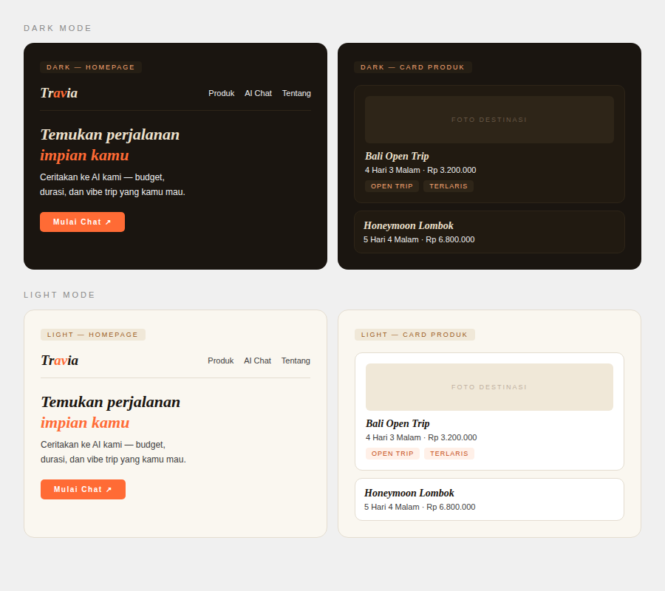

Elemen | Dark Mode | Light Mode
Logo | logo-horizontal-dark.svg | logo-horizontal-light.svg
Background utama | #1A1510 (brown dark) | #FAF7F0 (ivory)
Card / Surface | #211A11 | #F0E8D8
Border | #2E2518 | #E4DDD0
Teks heading | #EDE0CC (ivory) | #1A1510 (brown dark)
Teks body / nav | #F0F0F0 (putih soft) | #3D3D3D (charcoal)
Tombol primary | #FF6B35 + teks putih | #FF6B35 + teks putih
Badge / tag | BG #2E2518 + teks #FFAB76 | BG #FFF0E8 + teks #C44A10

5.2 Favicon di Browser Tab
Satu file favicon.svg sudah universal dan berfungsi di dark maupun light browser tab. Daftarkan di index.html:

<link rel="icon" type="image/svg+xml" href="/favicon.svg" />

5.3 CSS Variables (Direkomendasikan)
Simpan token warna sebagai CSS variable untuk kemudahan theming. Implementasi dasar:

:root {
--bg-primary: #FAF7F0;
--bg-secondary: #F0E8D8;
--bg-tertiary: #E4DDD0;
--text-heading: #1A1510;
--text-body: #3D3D3D;
--border-default: #E4DDD0;
--accent-primary: #FF6B35;
--accent-hover: #E85D20;
--accent-soft: #FFF0E8;
}

[data-theme="dark"] {
--bg-primary: #1A1510;
--bg-secondary: #211A11;
--bg-tertiary: #2E2518;
--text-heading: #EDE0CC;
--text-body: #F0F0F0;
--border-default: #2E2518;
--accent-soft: #FFAB76;
}

5.4 Tailwind Config
Untuk proyek berbasis Tailwind CSS, extend konfigurasi berikut di tailwind.config.js:

module.exports = {
theme: {
extend: {
colors: {
travia: {
orange: '#FF6B35',
'orange-h':'#E85D20',
'orange-s':'#FFAB76',
dark: '#1A1510',
dark2: '#211A11',
dark3: '#2E2518',
ivory: '#EDE0CC',
light: '#FAF7F0',
light2: '#F0E8D8',
light3: '#E4DDD0',
}
},
fontFamily: {
serif: ['Georgia', 'Times New Roman', 'serif'],
sans: ['Inter', 'Arial', 'sans-serif'],
}
}
}
}

5.5 Memuat Font Google Fonts
Tambahkan tag berikut di <head> index.html untuk memuat Inter dari Google Fonts. Georgia sudah tersedia sebagai web-safe font di semua browser modern.

<link rel="preconnect" href="https://fonts.googleapis.com">
<link rel="preconnect" href="https://fonts.gstatic.com" crossorigin>
<link href="https://fonts.googleapis.com/css2?
family=Inter:wght@400;500;600&
display=swap" rel="stylesheet">

6. Ringkasan & Aset
Berikut ringkasan cepat seluruh aset brand Travia dan kapan memakainya.

Aset | Format | Kapan Dipakai
favicon.svg | SVG | Browser tab — universal, dark & light.
icon.svg | SVG | App icon standalone 64×64.
logo-horizontal-dark.svg | SVG | Navbar/header — dark theme.
logo-horizontal-light.svg | SVG | Navbar/header — light theme.
logo-stacked-dark.svg | SVG | Splash screen / sidebar — dark theme.
logo-stacked-light.svg | SVG | Splash screen / sidebar — light theme.
Georgia Serif | Web-safe | Semua heading (H1–H4) dan wordmark.
Inter | Google Fonts | Semua body teks, label, caption, UI.
#FF6B35 — Orange Primary | Hex / CSS var | Tombol primary, link aktif, ikon aksen.
#FFAB76 — Orange Soft | Hex / CSS var | Badge, tag, aksen ringan di dark mode.
Token netral | Hex / CSS var | Background, surface, teks (lihat 3.5).
Token status | Hex / CSS var | Hanya untuk status sistem & validasi.

Travia · AI Travel Agent · Brand Guidelines v1.0
Disusun oleh Muhammad Lutfi Apriamto

